ITALIA SOÑADA**+** TIERRA SANTA

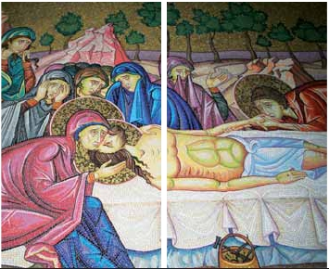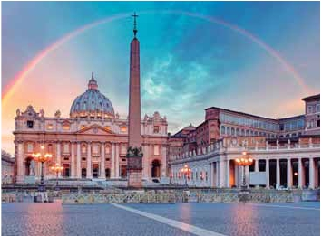

**1** noche en Milán,**2** Venecia,**1** Florencia,**3** Roma,**1** Tel Aviv,

**2** Galilea y**4** Jerusalén

**ROMA - TEL AVIV EN AVIÓN**

EN MEDIA PENSIÓN

Además de las visitas panorámicas a Venecia, Florencia, Roma,

y Tel Aviv se incluye:

• Roma Barroca: Plaza Navona y Fontana de Trevi

• Museos Vaticanos y Capilla Sixtina. Nápoles y Capri

• Visita a Verona, Padua y Asís.

• Visitas a Galilea, Nazaret, Ein Karem, Belén y Jerusalén

• Monte de los Olivos, Huerto de Getsemani, Baslica de la Agonía.

• Santo Sepulcro, El Monte Sinaí.

16 días

...  desde

2.625 $ USA

DÍA 1 (Domingo) AMÉRICA - MILÁN

Presentación en el aeropuerto a la hora in-

dicada para embarcar en avión con destino

Milán. Noche a bordo.

DÍA 2 (Lunes) MILÁN

Llegada a Milán, asistencia en el aeropuerto

y traslado al hotel. Tiempo libre. Cena y alo-

jamiento.

DÍA 3 (Martes) MILÁN-VERONA-VENECIA

Desayuno buﬀet. Tiempo libre durante el

cual podrá visitar la Galería Víctor Manuel;

“Il Duomo” (la Catedral gótica más grande

de Italia); el Castillo Sfforza,etc.Salida hacia

Verona,la ciudad de Romeo yJulieta.Verona

está construida, casi por completo, con el

mármol rosa y blanco caracteristico de la

región, que tiene un especial matiz rosado

y da la sensación de que el sol se está po-

niendo perpetuamente. Tiempo libre para

visitar la casa de Julieta, una compacta ca-

sona medieval con su típico balcón, situada

cerca de Piazza Erbe. Continuación del viaje

hastaVenecia,un centenar de islas conecta-

das, como si se tratase de una fabulosa ca-

dena genética, por docenas de puentes que

nos llevarán de una maravilla a otra. Cena y

alojamiento.

DÍA 4 (Miércoles) VENECIA

Desayuno buﬀet. Por la mañana, traslado

hacia la Plaza de San Marcos. Efectuare-

mos un recorrido en barco por la laguna y

las bellas islas venecianas disfrutando de

bellísimas vistas de Venecia ciudad única

en el mundo y de las islas de Murano y Lido.

Empezaremos nuestra visita panorámica

(incluida) por la impresionante Plaza de

San Marcos, que reúne arte griego, medie-

y oriental-islámico en las grandes cúpulas.

Continuación del viaje hacia Florencia, cuna

y centro del Renacimiento. Visita panorá-

mica de la ciudad (incluida para todas las

opciones); tras los pasos le Leonardo y Mi-

guel Ángel, nos acercaremos a conocer las

claves del Renacimiento. En la Catedral de

Santa Mª de las Flores, contemplaremos su

magníﬁca cúpula del arquitecto Brunelles-

chi. Visitaremos también la Plaza de la Sig-

noria, el Palacio de Gobierno de los Medici

y el Campanille de Giotto. Resto del día libre.

Los que lo deseen, tendrán la oportunidad

de visitar la Academia, donde podrá con-

templar el famoso “David” de Miguel Ángel

y otras obras maestras. Cena y alojamiento.

DÍA 6 (Viernes) FLORENCIA-ASIS-ROMA

Desayuno buﬀet. Salida hacia Asís. Visita-

remos la Basílica de San Francisco, el más

bello de todos sus templos, con frescos de

Cimabue y Giotto y los pintores de la es-

cuela ﬂorentina.Continuación del viaje hasta

Roma. Almuerzo.Presentamos la capital del

Tiber con una visita panorámica en autobús

al corazón de la Roma antigua, conociendo

la Isla Tiberina y el Trastevere, las colinas del

Aventino y la colina del Palatino, esta última

contiene los más antiguos recuerdos de

Roma: la belleza de este lugar, con restos

arqueológicos, la riqueza de su vegetación

y sus maravillosas vistas hacen de él uno

de los más hermosos lugares de la ciudad.

Asimismo, podremos admirar también el

Coliseo,el Circo Máximo,o elArco deTriunfo

de Constantino, del año 315 d.C y la Plaza de

Venecia. Por la tarde, tenemos incluida la

visita de la Roma barroca: Fontana de Trevi,

Panteón y la espectacular Plaza Navona.

Alojamiento.

Terminaremos en la magnífica Plaza de

San Pedro, la Columnata de la misma, una

de las más grandes del mundo, es de Ber-

nini. Almuerzo. Resto del día, libre durante

el cual tendrá oportunidad de visitar por su

cuenta las Basílicas Mayores, Catacumbas

y Santa María la Mayor. Resto del día libre.

Alojamiento.

DÍA 8 (Domingo) ROMA

Excursión incluida a Nápoles y Capri

Media pensión. Preciosa excursión de todo

el día a Nápoles y Capri. Salida por la ma-

ñana en autocar hacia Nápoles. Una visita

panorámica de la Bahía es un espectáculo

inolvidable; esto bastaría para llevarse de

la capital del Mezzogiorno italiano un re-

cuerdo único. Existe la posibilidad de visitar

también Pompeya (opcional). En Nápoles

tomaremos el barco que nos llevará a la isla

de Capri.Paseo por Capri y tiempo libre para

visitar los magníﬁcos jardines de Augusto.

Almuerzo. Por la tarde tiempo libre para re-

correr las elegantes calles.Al ﬁnal de la tarde

regresaremos a Roma. Alojamiento.

DÍA 9 (Lunes) ROMA - TEL AVIV

Viaje en avión

Si lo desea podemos facilitarle este billete

de avión por 150 $ (neto). Tasas incluidas.

Desayuno buﬀet. A la hora que se indique,

traslado incluido al aeropuerto de Roma

para embarcar en avión con destino Tel Aviv

(vuelo no incluido). Llegada y traslado in-

cluido al hotel. Cena y alojamiento.

DÍA 10 (Martes) TEL AVIV-CESAREA-

HAIFA-ACRE- GALILEA

Desayuno. Salida para realizar un breve re-

corrido por la ciudad de Tel Aviv en el que,

de forma panorámica, se podrá tomar con-

tacto con esta importante ciudad. Llegada

a Yaffo, antiguo puerto de Israel convertido

en interesante barrio de artistas. Continua-

remos por el camino de la costa hacia Ce-

sarea, antigua capital Romana. Visitaremos

el Teatro Romano y la Fortaleza de los Cru-

zados. Seguiremos nuestro recorrido hacia

Haifa y subiremos al Monte Carmelo, donde

tuvo lugar el desafío del profeta Elías. Visi-

taremos la iglesia Stella Maris. Visitaremos

San Juan de Acre, declarada por UNESCO

Patrimonio de la Humanidad. A continua-

ción nos dirigimos hacia Galilea. Cena y

alojamiento.

DÍA 11 (Miércoles) GALILEA - TIBERIADES

- NAZARET

Desayuno. Comenzaremos el día con una

travesía en barco por el Mar de Galilea. A

continuación visitaremos el Monte de las

Bienaventuranzas, escenario del Sermón

de la Montaña. Seguiremos hacia la apaci-

ble bahía de Tabgha. donde aconteció el Mi-

lagro de la Multiplicación de los Panes y los

Peces. Continuación a Cafarnaún, antiguo

poblado pesquero, conocida por los cristia-

nos como “la ciudad de Jesús”. Continua-

remos bordeando el Mar de Galilea hacia

Tiberiades. Por la tarde, vía Cana de Galilea

proseguiremos hacia Nazaret. Visitaremos

val, bizantino y veneciano, formando un

maravilloso conjunto arquitectónico con la

Basílica de San Marcos, la Torre del Reloj, el

puente de los Suspiros, Campanille y Pala-

cio Ducal. Visita a una fábrica de cristal de

Murano.Tiempo libre. Posibilidad de realizar

un paseo en góndola por los típicos canales

venecianos. Regreso en barco privado y bus

al hotel. Cena y alojamiento.

DÍA 5 (Jueves) VENECIA-PADUA-FLORENCIA

Desayuno buﬀet. Salida hacia Padua, ciu-

dad universitaria, donde destaca su magní-

ﬁca Plaza Prato della Valle y su Basílica de

San Antonio, comenzada en 1232 y termi-

nada en el siglo siguiente. Custodia los res-

tos del veneradísimo San Antonio de Padua.

La iglesia es un compendio de estilos:

románico-gótico en la fachada y el ábside

DÍA 7 (Sábado) ROMA

Desayuno buﬀet. Hoy ofrecemos una visita

interesantísima a los Museos Vaticanos,

Capilla Sixtina y el interior de la Basílica de

San Pedro. Comenzamos visitando los Mu-

seos Vaticanos (antiguos palacios papales),

el gran patio de la Piña, la sala de la Cruz, la

Galería de los Candelabros, la de los tapices,

la de los mapas, la sala Sobiesky y de la In-

maculada y al ﬁnal entraremos en la Capilla

Sixtina.A continuación pasaremos a la Basí-

lica de San Pedro; de ella destaca imponente

su cúpula, obra maestra de Miguel Ángel. En

su interior se conservan importantes teso-

ros, entre ellos “La Piedad” de Miguel Ángel,

el “Baldaquino” de Bernini, situado encima

de la tumba de San Pedro,en bronce dorado,

y los monumentos fúnebres de los papas.

102 PANAVISIÓN

Verona

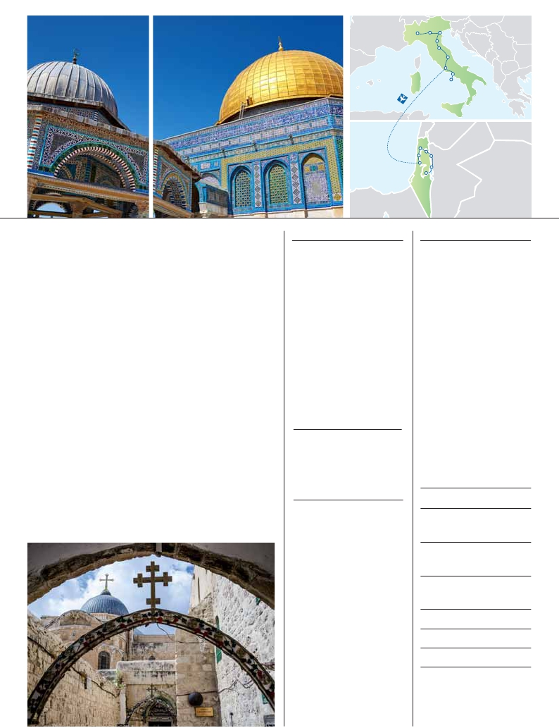

Venecia

Milán

Padua

Florencia

Asís

Roma

ITALIA

Nápoles

Capri

Caesarea   Galilea

Haifa

Beit Shean

la Basílica de la Anunciación, la Carpintería

de Jesús, y la Fuente de la Virgen. Cena y

alojamiento.

DÍA 12 (Jueves) GALILEA-MONTE TABOR-

VALLE DEL JORDÁN-JERUSALÉN

Desayuno y continuación hacia Safed para

visitar sus encantadoras calles y sinago-

gas. Safed es la ciudad más alta de Israel,

centro espiritual desde 1600, cuando ﬂore-

ció en ella la Cábala (vertiente mística del

judaismo). Continuación hacia Yadernit,

lugar del bautismo sobre el río Jordán. Por

la tarde viaje hacia el Monte Tabor, lugar

con maravillosas vistas donde tuvo lugar la

transﬁguración de Jesús frente a Moises y

Elías. A continuación nos dirigiremos hacia

Jerusalén. Cena y alojamiento.

DÍA 13 (Viernes) CIUDAD NUEVA JERUSA-

LÉN- EIN KAREM-BELÉN-JERUSALÉN

Desayuno. Hoy conoceremos una de las ciu-

dades más importantes y más antiguas del

mundo, Jerusalén, ciudad sagrada para las

tres grandes religiones monoteístas. Por la

mañana, disfrutaremos de la Ciudad Nueva

de Jerusalén. Visitaremos el Santuario del

Libro en el Museo de Israel. Realizaremos

una parada en el museo del Holocausto. A

continuación seguiremos hacia Ein Karem,

para visitar los Santuarios de la Visitación de

Maria a su Prima Isabel y de San Juan Bau-

tista. Por la tarde, salida hacia Belén, el lugar

de nacimiento de Jesucristo. Visitaremos la

Iglesia de la Natividad, la Gruta de San Jeró-

nimo y la Iglesia de Santa Catalina. Regreso

a Jerusalén. Cena y alojamiento.

DÍA 14 (Sábado) JERUSALÉN - MONTE DE

LOS OLIVOS - CIUDAD ANTIGUA

JERUSALÉN

Desayuno. Día para disfrutar de las visitas

más emblemáticas de este viaje. Conocere-

mos la ciudad antigua de Jerusalén. Salida

hacia el Monte de los Olivos, para realizar

una visita panorámica de la ciudad santa

amurallada. A continuación conoceremos

el Huerto de Gethsemaní y Basílica de la

Agonía. Visitaremos el Muro de las Lamen-

taciones y continuaremos a través de la Vía

Dolorosa para llegar al Gólgota, lugar de la

cruciﬁxión de Jesús y el Santo Sepulcro.

Continuación hacia al Monte Sion. Cena y

alojamiento.

DÍA 15 (Domingo) JERUSALÉN

Desayuno. Día libre para pasear en las ca-

llejuelas de la ciudad antigua. Posibilidad de

realizar una excursión opcional a Massada y

Mar Muerto. Cena y alojamiento.

DÍA 16 (Lunes) JERUSALEN - TEL AVIV -

AMÉRICA

Desayuno. A la hora indicada, traslado al

aeropuerto de Tel Aviv. Fin del viaje y de

nuestros servicios.

Tel Aviv

FECHAS DE SALIDA

• 2020

Marzo       15

Abril         5  12  19

Mayo         3  10  17  24   31

Junio         7  14  21  28

Julio          5  12  19  26

Agosto        2   9  16  23  30

Septiembre   6  13  20  27

Octubre       4   11  18  25

Noviembre    1  22  29

Diciembre    20  27

• 2021

Enero        17  31

Febrero      21  28

Marzo       14

T. Baja   T. Media   T. Alta

PRECIOS POR PERSONA $ USA

En habitación a doble ....................    2.625

Spto. habitación individual . . . . . .      970

Temporada Media . . . . . . . . . . . . .       60

Temporada Alta.. . . . . . . . . . . . . . .      150

NOTAS DE INTERÉS

• La salida entre el 7 de Junio y el 6 de Julio pueden

alterar el alojamiento en Roma por la celebración

de la Eurocopa de futbol.

• La salida del 14 y 21 de Junio debido a la celebra-

ción del Pitti Uomo pueden alterar el alojamiento

en Florencia.

• La salida del 30 de Agosto al 7 de Septiembre

coincide con el Gran premio de Monza, por lo

tanto puede verse alterado el alojamiento en

Milán.

Jerico

Jerusalen

INCLUIDO EN EL TOUR

Traslados: aeropuerto -hotel - aeropuerto.

Comidas y visitas incluidas: 14 desayunos

buffet diarios y 14 comidas.

Guía acompañante local y asistencia de

habla hispana.

Visitas con guía local:

Visita panorámicas de Venecia, Florencia,

Roma, Tel Aviv y Jaffo.

Museos Vaticanos y Capilla Sixtina.

Nápoles y Capri.

Caesaria, Haifa, Acre y Galilea.

Monte de las Bienaventuranzas, Tabgha,

Nazaret, Monte Tabor.

Ciudad nueva de Jerusalén,

Eim Karem. La ciudad de Belén.

El Muro de las Lamentaciones.

La Vía Dolorosa, Santo Sepulcro.

Monte Sion, La Abadía de la Dormición.

Monte de los Olivos, Huerto de Getsemaní.

Basílica de la Agonía.

Visitas con guía correo:

Verona, Padua y Asís.

Tasas municipales de “soggiorno”

en Italia.

Seguro de viaje.

HOTELES PREVISTOS

Milán     C. Jolanda ****      Ciudad

www.atahotels.it

Venecia   Villa Fiorita ****   Monastier

www.parkhotelvillaﬁorita.it

Le Terrazze ****     Villorba

www.leterrazzehr.it

Florencia  H Firence Business****Scandicci

www.ih-hotel.com

The Gate ****      Sesto F.

thegatehotel.it

• Cuando no se pueda visitar Capri será sustitui-

do por Sorrento.

• El shabat es el día de descanso de Israel.

Comienza el viernes por la tarde y concluye al

anochecer del sábado.Todos los comercios,

oﬁcinas e instituciones públicas cierran durante

el shabat. En los hoteles los servicios de

restauración son muy limitados.

• Los hoteles de Israel no están clasiﬁcados de

forma oﬁcial.

• No recomendamos la habitación triple en este

destino, son habitaciones dobles con una cama

supletoria.

• Propinas al guía, conductor, maleteros y

camareros no incluidas. Se estiman en 30$

por persona.

• El orden de las visitas / itinerario podrá ser

modiﬁcado, respetando el contenido de las

mismas.

• Ver fechas de Ferias y congresos en pág. 144.

103 PANAVISIÓN

Roma    Loan Fleming ****    Ciudad

www.gruppoloan.it

Mantegna ****      Ciudad

www.barcelo.com

Tiberiades Kibutz Lavi-Hab. Lev

www.hotel.lavi.co.il            turista

Jerusalén Jerusalem Gate

www.jerusalemgate.com        turista

Tel Aviv   Deborah

www.arcadiahotels.co.il         turista